Né le 21 janvier 1961 à Narbonne, dans l’Aude. Retour à Marseille quelques jours plus tard.

Etudes au Lycée Victor Hugo puis un petit passage à la fac de Droit à St Jérôme.

Fonctionnaire de Police depuis 1984.

Mes préférences ont évolué au fil des ans. Après avoir photographié des paysages ou de belles architectures, je me suis vite rendu compte qu’il fallait que la vie pénètre mes images.
Depuis longtemps donc, des personnages sont venus prendre place dans mes photos et en sont devenus les acteurs principaux.

Mon terrain de jeu préféré est donc la rue. Ceux qui l’emprunte, ceux qui y travaillent, ceux qui malheureusement y vivent.
Certains vont d’un bon pas à leur bureau ou leur usine, d’autres manifestent, d’autres encore défilent ou font la fête.
Tout ce qui se passe dans la rue m’interpelle. Saisir un regard, une attitude, une posture, un geste, est devenu, au fil du temps, une passion.
Un échange, aussi furtif soit-il, se crée entre le sujet et moi. Parfois quelques mots pour expliquer pourquoi, parfois un partage de contact pour aller plus loin.
L’indiscrétion du photographe doit être respectueuse pour être admise par son personnage.
Ce que j’aime surtout, c’est la joie dans les yeux de mes modèles lorsqu’ils voient leur image dans l’écran de mon boîtier.
Que ce soit dans une mégapole ou dans un village mon plaisir de photographier est le même.

Pourquoi le choix du noir et blanc ?
Ce sont les images de Serge Assier qui m’ont fait prendre conscience de l’intérêt secondaire de la couleur et au contraire de l’importance du noir et blanc, dans l’expression d’une photo. Rien ne perturbe le regard qui va alors à l’essentiel, c’est-à-dire à ce qu’a voulu montrer le photographe.

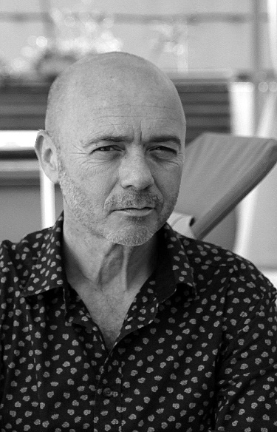 François Duran

